绘本推荐《谁咬了我的大饼》
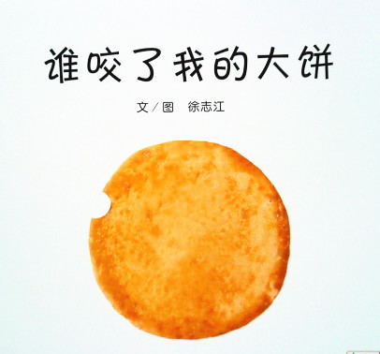

适读年龄：0-4岁
作者：徐志江
内容简介：猪做了一块好大的饼，累得睡着了，醒来一看，咦，谁咬了一口大饼？小猪决心弄个清楚，可是小鸟、兔子、狐狸……小动物们纷纷证明了不是自己
那究竟是谁咬了大饼呢？
推荐理由：《谁咬了我的大饼》是一本充满悬念的绘本。故事利用一次又一次的设悬、释悬来勾起了孩子们浓厚的兴趣。在活动中我采用猜测、想象等手段让幼儿置身于故事情节中，让幼儿在猜猜、讲讲、演演的过程中感受故事的诙谐与幽默。

